Name: ______________________

Hilfsmittelfreier Teil

Aufgabe 1 Umgang mit Funktionsgleichungen 9P
- Gib an, welche Informationen bzgl. Streckung/Stauchung, Öffnung nach oben oder unten und der speziellen Punkte (Nullstelle, Scheitelpunkt und y-Achsenabschnitt) man aus der Funktionsgleichung entnehmen kann.
  - $f_{1}\left(x\right)=-0,5{\left(x+1\right)}^{2}+2$
  - $f_{2}\left(x\right)=2x(x-4)$
  - $f_{3}\left(x\right)=x^{2}+2x+5$

- Skizziere die Funktion $f_{1}\left(x\right)$ in das Koordinatensystem ein 2P
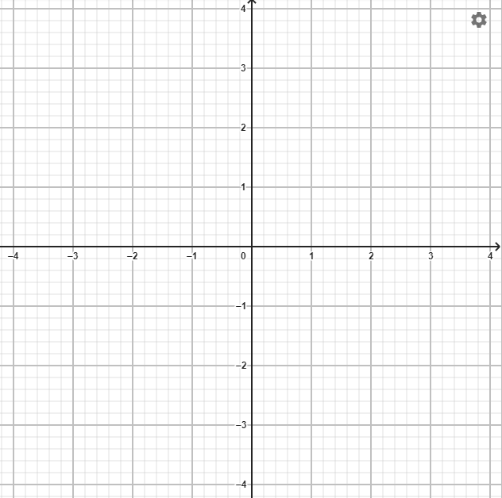

- Begründe, wie viele Nullstellen die Funktion $f_{4}\left(x\right)=0,25{\left(x-2\right)}^{2}$ hat. 2P
Aufgabe 2 Wertetabelle 3P
Fülle die Wertetabelle der Funktion $f_{3}\left(x\right)=x^{2}+2x+5$

x | -1 | 0 | 1 | 2
f(x) |  | 5

Für Nebenrechnungen

Aufgabe 3 linear, quadratisch oder keins vom beidem 6P
Entscheide, ob die Funktion linear, quadratisch oder nichts von beiden ist und begründe, wenn es nichts von beidem ist.
- $f_{5}\left(x\right)=2{\left(x-1\right)}^{3}+1$
- $f_{6}\left(x\right)=\frac{2}{x}-5$
- $f_{7}\left(x\right)=x^{2}+25$
- $f_{8}\left(x\right)=89-2x$

Summe hilfsmittelfreier Teil: ____ von 22 Punkten.

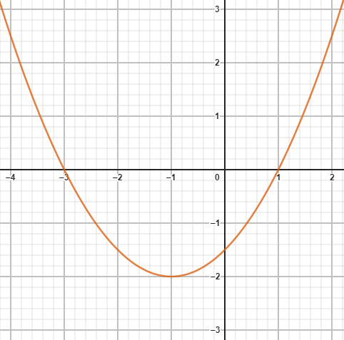
Teil mit Hilfsmitteln
Name: ______________________

Aufgabe 4 Transformationen (5+3+3+3 Punkte)
- Lies die Funktionsgleichung des Graphen ab und gibt sie in Scheitelpunktform und faktorisierter Form an.

- Gib die Funktionsgleichung der Funktion an, die um drei Einheiten nach rechts und zwei Einheiten nach unten verschoben und zudem um den Faktor 0,15 gestaucht ist.
- Gib die Funktionsgleichung der Funktion an, die die Nullstellen bei $x=-5$ und $x=6$ hat und zusätzlich an der x-Achse gespiegelt wurde.
- Die Flugbahn einer gestoßenen Kugel lässt sich mit der Funktionsgleichung
$f\left(x\right)=-0,1x^{2}+x+2$ beschreiben (Kugelstoßer 1). Die Flugbahn eines anderen Kugelstoßers (Kugelstoßer 2) wird durch folgende Funktion beschrieben:
$g\left(x\right)=-0,1x^{2}+x+2,3$.
Gib drei Aspekte an, die du über die Flugbahn oder die beiden Kugelstoßer selbst im Vergleich zueinander machen kannst.
Aufgabe 5 linear oder quadratisch oder keins von beiden? 2+2P
Entscheide begründet, ob es sich bei der angegeben Wertetabelle, um die einer linearen, quadratischen oder anderen Funktion handelt.
  x | -3 | -1 | 3 | 4
  f(x) | -7,5 | -4,5 | 1,5 | 3
  x | -6 | -4 | -2 | 0 | 2 | 4 | 6
  f(x) | 13 | 1 | -3 | 1 | 13 | 33 | 61

Aufgabe 6 Badminton 2+2P
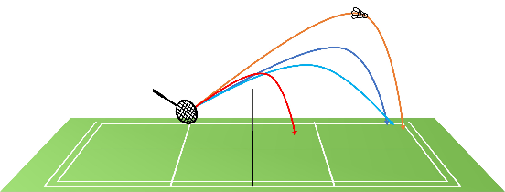
- Begründe anhand des Bildes, dass die Flugbahnen sich nicht durch quadratische Funktionen beschreiben lassen.

- Begründe, warum die Beschreibung der Flugbahn durch eine quadratische Funktion bei Federbällen nicht möglich ist, während dies bei z.B. Flummis oder Golfbällen gut machbar ist.

Aufgabe 7 typische Fragen an quadratische Funktionen 4+4+6P
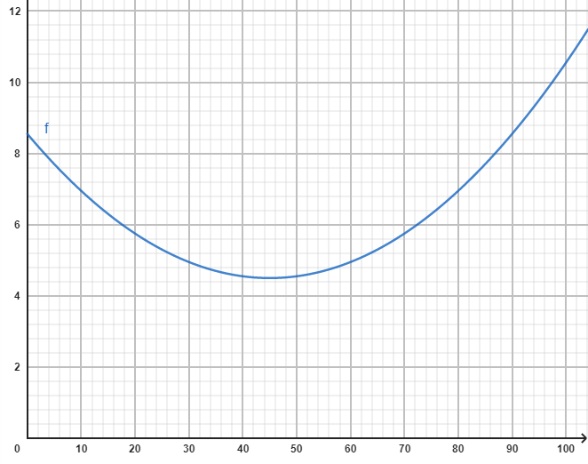
- Der Kraftstoffverbrauch eines PKW hängt bekanntlich von der Geschwindigkeit ab. Durch Messungen wurde ein funktionaler Zusammenhang ermittelt, der durch eine quadratische Funktion beschrieben werden kann. Dieser ist in der Abbildung dargestellt. Dabei ist auf der y-Achse der Kraftstoffverbrauch in Liter /100km und auf der x-Achse die Geschwindigkeit in km/h abgebildet.
Beantworte folgenden Fragen:
- Wie hoch ist der Kraftstoffverbrauch bei einer Geschwindigkeit von 60 km/h?
- Bei welcher Geschwindigkeit beträgt der Verbrauch 7 $\frac{Liter}{100km}$ ?
- Bei welcher Geschwindigkeit ist der Kraftstoffverbrauch am geringsten?

- Marko macht beim Fußball einen Einwurf. Die Flugbahn kann durch eine quadratische Funktion beschrieben werden. Die Wertetabelle dieser Funktion ist im Folgenden abgebildet.
x | -1 | 0 | 1 | 2 | 3 | 4 | 5 | 6 | 7 | 8 | 9 | 10 | 11
f(x) | 1,075 | 2,2 | 3,075 | 3,7 | 4,075 | 4,2 | 4,075 | 3,7 | 3,075 | 2,2 | 1,075 | -0,3 | -1,925

- Wie weit fliegt der Ball, bis er auf dem Boden aufprallt?
- In welcher Höhe wirft Marko den Ball ab?
- Wie hoch wirft Marko den Ball?

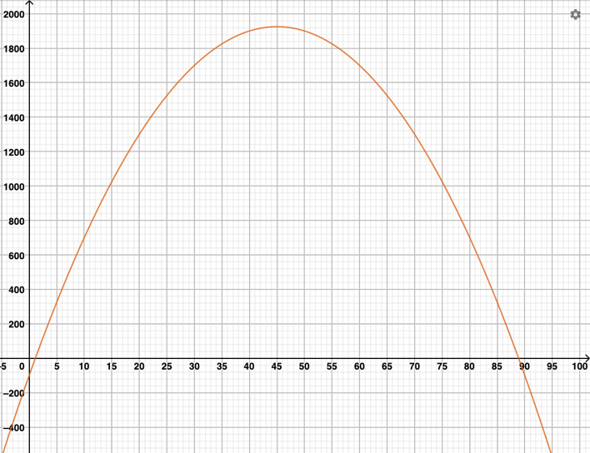
- Ein Unternehmen modelliert ihren Gewinn für ein Produkt in Abhängigkeit des Verkaufspreises durch die Funktion $f\left(x\right)=-x^{2}+100x-100$
Formuliere drei unterschiedliche Fragen, die sich in der Situation mit Hilfe des Graphen von f beantworten lassen und beantworte diese auch.
Aufgabe 8 Verständnis Funktionsgleichung aus Wertetabelle 2+3P
- Von einer quadratischen Funktion ist der Scheitelpunkt S mit S(1|5) und der Punkt P mit P(-4|16) bekannt.
Gibt die Koordinaten eines weiteren Punktes an, der auf dieser Funktion liegt.
- Stelle die Funktionsgleichung der Funktion auf, die zur angegebenen Wertetabelle gehört.
x | -3 | -2 | -1 | 0 | 1 | 2 | 3 | 4
f(x) | -28 | -14 | -4 | 2 | 4 | 2 | -4 | -14

Kriterien und Bewertung der Darstellungsleistung
- Leserliche und ordentliche Schrift
- Ordentliche Anordnung, Antwortsätze
- Mathematisch korrekte Schreibweise

